广州市高一化学竞赛
模拟试题
本试卷分第I卷和第Ⅱ卷两部分，第I卷1~4页，第Ⅱ卷5~8页，满分150分，答题时间120分钟。
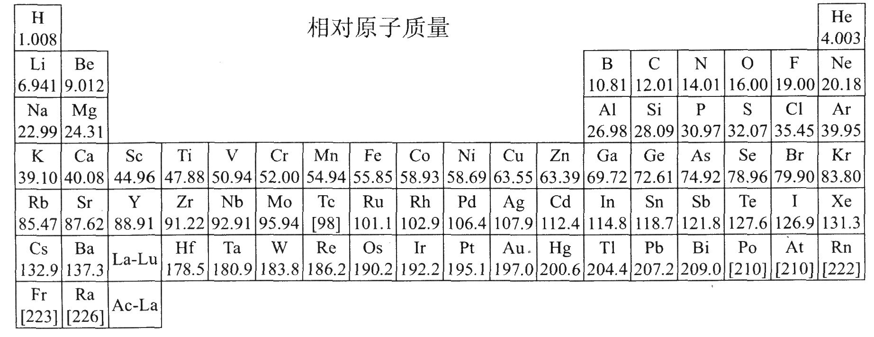
第I卷 (选择题 共90分)
注意事项：
1．回答I卷前，考生务必在答题卡姓名栏内写上自己的姓名、考试科目、准考证号，并用2B铅笔涂写在答题卡上。
2．每小题选出正确答案后，用2B铅笔把答题卡上对应题号的答案标号涂黑。如需改动，用橡皮擦干净后，再选涂其他答案。不能答在试题卷上。
3．考试结束，将答题卡和第II卷一并交回。
一．选择题（本题包括20小题，每小题3分，共60分。每小题只有一个选项符合题意）
1．只具有还原性的离子是
A．MnO₄― B．NO₃― C．Br― D．Fe²⁺
2．氢化钙可作生氢剂，反应方程式为CaH₂＋2H₂O＝Ca(OH)₂＋2H₂↑，其中水的作用是
A．溶剂 B．还原剂
C．氧化剂 D．既作还原剂又氧化剂
3．在氧化还原反应3S+ 6KOH = K₂SO₄ + 2K₂S + 3H₂O中，被氧化与被还原的硫元素的质量比为
A．1:2 B．.2:1 C．1:1 D．3:2
4．演示铁丝在纯氧中燃烧实验时，将铁丝绕成螺旋状，其主要目的是
A．提高铁丝利用率 B．增大反应的接触面
C．提高反应的温度 D．使瓶底氧气充分反应
5．下列离子在溶液中因发生氧化还原反应而不能大量共存的是
A．H＋、NO₃－、Fe^{2＋}、Na＋ B．Ag＋、NO₃－、Cl－、K＋
C．K＋、Ba^{2＋}、OH－、SO₄^{2－} D．Cu^{2＋}、NH₄＋、Br－、OH－
6．分析下图所示的四个原电池装置，结论正确的是
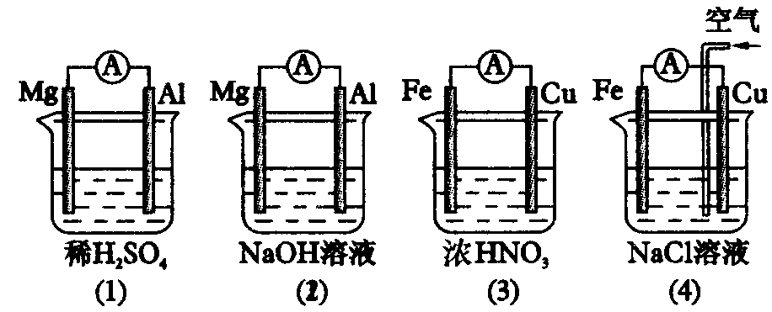

A．（1）（2）中Mg作负极，（3）（4）中Fe作负极
B．(2)中Mg作正极，电极反应式为： 6 H₂O +6e—＝6OH—+3 H₂↑
C．(3)中Fe作负极，电极反应式为： Fe一2e—＝Fe^{2＋}
D．(4)中Cu作正极，电极反应式为： 2H＋+2e—＝H₂↑
7．根据下面三个化学方程式判断有关物质的还原性强弱的顺序是
①I₂+SO₂+2H₂O=H₂SO₄+2HI ②2FeCl₂+Cl₂ = 2FeCl₃
③2FeCl₃+2HI= 2FeCl₂+2HCl+I₂
A．I―>Fe²⁺>Cl―>SO₂ B．Cl―>Fe²⁺>SO₂>I―
C．Fe²⁺>I―>Cl―>SO₂ D．SO₂> I―>Fe²⁺>Cl―
8．今有H₂和CO（体积比为1:2）的混合气体VL，当其完全燃烧时所需O₂的体积为
A．3VL B．2VL C．1VL D．0.5VL
9．下列反应的离子方程式中，正确的是（ ）
  - 铁跟稀硫酸反应 2Fe＋6H⁺＝2Fe³⁺＋3H₂↑
  - 碳酸氢钙溶液跟盐酸反应 Ca(HCO₃)₂＋2H⁺＝Ca²⁺＋2H₂O＋2CO₂↑
  - 醋酸跟氢氧化钠溶液反应 CH₃COOH＋OH⁻＝CH₃COO⁻＋H₂O
  - 碳酸钠溶液与澄清石灰水反应 CO₃²⁻＋Ca(OH)₂＝CaCO₃↓＋2OH⁻
10．同温同压下,氦气、氢气和氨气的体积比为3∶2∶1，其原子个数比为
A．3∶4∶4 B．4∶3∶3 C．1∶2∶3 D．3∶2∶1
11．在mA+nBpC的反应中m、n、p为各物质的化学计量数，现测得C每分钟增加a mol·L⁻¹，B每分钟减小1.5a mol·L⁻¹，A每分钟减少0.5a mol·L⁻¹，则m：n：p为
A．2∶3∶2 B．2∶2∶3 C．1∶3∶2 D．3∶1∶2
12．国际上已禁止民用产品使用石棉制品，避免吸入石棉纤维而诱发肺病。某种石棉的化学式可表示为：Ca₂Mg_{x}Si_{y}O₂₂(OH)₂，式中x、y的值分别为
A．8，3 B．5，8 C．3，8 D．8，5
13．N_{A}表示阿伏加德罗常数，下列叙述中正确的是
A．1molH₂O₂与MnO₂充分作用后，转移2N_{A}个电子
B．标准状况下，22.4升SO₃含N_{A}个分子
C．常温常压下，1.6g O₂和O₃混合气体中质子总数为0.8N_{A}
D．标况下，NO和N₂O的混合气体共a L，其中氧原子数约为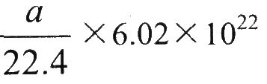
14．科学家最近发现两种粒子：第一种是只由四个中子构成的粒子，这种粒子称为“四中子”，也有人称之为“零号元素”；第二种是由四个氧原子构成的分子。下列有关这两种粒子的说法不正确的是
A．“四中子”不显电性
B．“四中子”的质量数为4，其质量比氢原子大
C．第二种粒子是氧元素的另一种同位素
D．第二种粒子的化学式为O₄，与O₂互为同素异形体
15．在浓度均为3 mol／L的盐酸和硫酸各100 mL溶液中，分别加入等质量的铁粉，充分反应后生成气体质量之比为3∶4。则加入铁粉的质量是
A．11.2 g B．8.4 g C．5.6 g D．1.8 g
16．美国科学家通过“勇气”号太空车探测出水星大气中含有一种称为硫化羰(化学式为COS)的物质，能在氧气中完全燃烧。下列有关硫化羰的说法正确的是
A．硫化羰可用作灭火剂
B．1 mol硫化羰在氧气中完全燃烧时转移6mol电子
C．CO₂和COS结构相似都是非极性键
D．硫化羰熔点可能较高
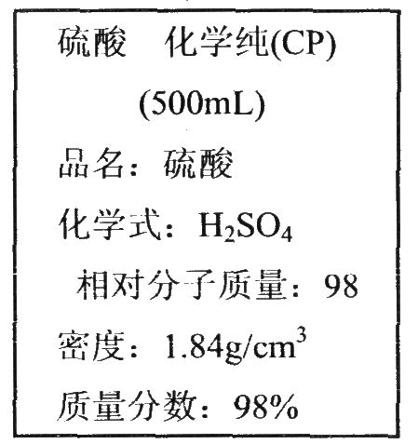
17．右图是某学校实验室从化学试剂商店买回的硫酸试剂标签上的部分内容。据此下列说法正确的是
A．该硫酸的物质的量浓度为9.2mol／L
B．1molZn与足量的该硫酸反应产生2g氢气
C．配制200mL4．6mol／L的稀硫酸需取该硫酸50 mL
D．该硫酸与等质量的水混合所得溶液的物质的量浓度大于 9.2mol／L
18．在元素周期表短周期中的X和Y两种元素可组成化合物XY₃，下列说法正确的是
A．XY₃一定是离子化合物
B．若Y的原子序数为m，X的原子序数一定是m±4
C．X和Y可属于同一周期，也可属于两个不同周期
D．X和Y一定不属于同一主族元素
19．航天飞机用锅粉与高氯酸铵(NH₄C1O₄)的混合物作固体燃料，点燃时，铝粉氧化放热引发高氯酸铵反应，其化学方程式可表示为：
（是放热反应）。下列对此反应的叙述不正确的是
A．上述反应瞬间产生大量高温气体推动航天飞机飞行
B．从能量变化上说，该过程主要是化学能转变为热能和动能
C．上述反应的还原产物是氯气
D．在反应中高氯酸铵只起氧化剂作用
20．关于下列各装置图的叙述中，不正确的是
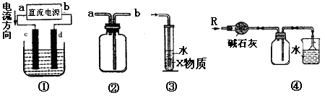
A.装置①中，c为阳极，d为阴极
B.装置②可用于收集H₂、NH₃、Cl₂、HCl、NO₂等
C.装置③中X为苯，可用于吸收氨气或氯化氢
D.装置④可用于干燥、收集氨气，并吸收多余的氨气
二．选择题(包括10小题，每小题3分，共30分。每小题可能有1或2个选项符合题意)
21．重铬酸铵[（NH₄）₂Cr₂O₇]是一种受热易分解盐，具有很强的氧化性，下列各级对重铬酸铵受热分解产物的判断符合实际的是
A.CrO₃+NO₂+H₂O B. Cr₂O₃+ NH₃+H₂O C. CrO₃+N₂ +H₂O D. Cr₂O₃ +N₂ +H₂O
22．由乙炔(C₂H₂)、苯(C₆H₆)、乙醛(CH₃CHO)组成的混合物经测定其中碳的质量分数为72%，则氧的质量分数为
A.19.6% B.22% C.24.9% D.无法确定
23．下列各组物质仅用蒸馏水不能鉴别出的是
A．苯、酒精、硝基苯 B．食盐、烧碱、硝酸铵
C．蔗糖、硫酸铜粉末、碳酸钙粉末 D．氧化铜、二氧化锰、活性炭
24．Na₃N是离子化合物，它和水作用可产生NH₃。下列叙述正确的是
A．Na⁺和N^{3—}的电子层结构都与氖原子相同
B．Na⁺的半径大于Na^{3—}的半径
C．Na₃N与足量的盐酸反应后生成两种盐
D．在Na₃N与水的反应中，Na₃N作还原剂
25．核内中子数为N的R²⁺，其质量数为A，则它的n克氧化物中所含质子的物质的量为
A.$\frac{n}{A+\text{16}}(A−N+\text{10})\text{mol}$ B. $\frac{n}{A+\text{16}}(A−N+8)\text{mol}$
C. $(A−N+2)\text{mol}$ D. $\frac{n}{A}(A−N+6)\text{mol}$
26．下列反应是吸热反应的是
A．灼热的炭与二氧化碳反应 B． 铁和稀硫酸的反应
C． 氢氧化钡晶体的粉末和氯化铵晶体混合 D．钢铁制品生锈的反应
27．下列结构式表示一种有机物的结构：关于它的性质叙述中，正确的是
A. 它有弱酸性，能与$\text{KOH}$反应 B. 可以水解生成一种生成物
C. 不能与强碱溶液反应 D. 可以水解生成两种生成物
28．某溶液中含有${\text{Fe}}^{3+}$、${\text{Al}}^{3+}$、${\text{Ag}}^{+}$、${\text{Cu}}^{2+}$，加入下列试剂，分别得到各含一种金属阳离子的沉淀．①通入$H_{2}S$气体 ②通入${\text{CO}}_{2}$气体 ③加入盐酸 ④加入NaOH溶液．每次加入的试剂均过量且每次都把沉淀物滤出，其中实验操作的正确顺序是
A.①③④② B.③①④② C.④②①③ D.④②③①
29．等质量的甲、乙、丙三种金属，分别与足量
的溶质质量分数相同的稀硫酸完全反应后，都生成
＋2价的硫酸盐，其产生氢气的体积与反应时间的
关系如右图所示，则下列说法正确的是
A．三种金属的活动性大小为甲>乙>丙
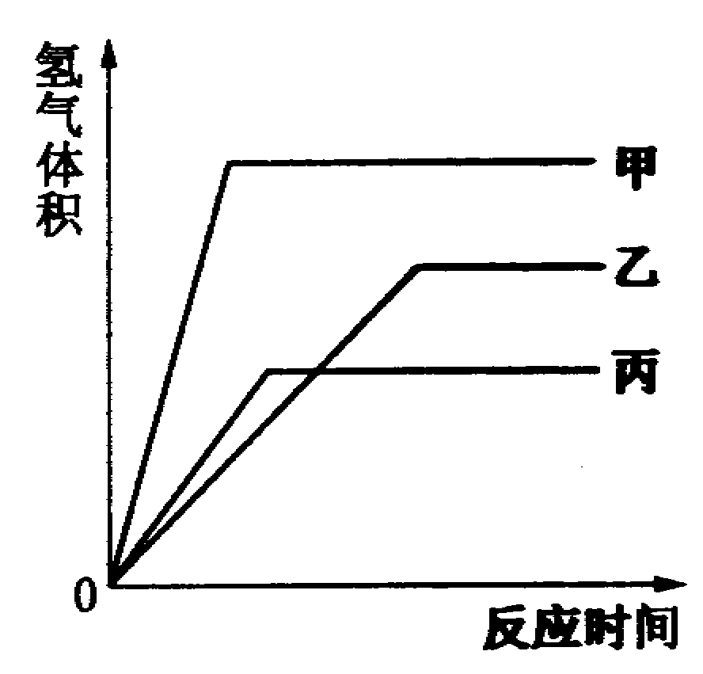
B．反应时消耗硫酸的质量一定相同
C．三种金属的相对原子质量是甲>乙>丙
D．反应速率最快的是甲，最慢的是乙
30．现有两种不含结晶水的盐，它们在20℃和60℃时的溶解度分别是：
 | 20℃ | 60℃
A的溶解度 | 35.7g | 46.4g
B的溶解度 | 31.6g | 110g
下列说法中，正确的是
A．两种盐在某一温度下具有相同的溶解度
B．若把110gB的饱和溶液从60℃降到20℃，析出的B是78.4g
C．在20℃时，A、B都可以配成25%的不饱和溶液
D．若要使A、B混合物分离，可采用重结晶法
第Ⅱ卷（非选择题，共60分）
三、填空题(本题包括2小题，共14分)
31．（6分）（1）为解决能源问题，有科学家提出“种植石油”的设想，通过大量种植含油量较高的植物来获取可燃油料，这种油的成份可能是____________。
A、柴油 B、甘油 C、高级脂肪甘油酯 D、甲醇
（2）为了减少煤燃烧时造成的环境污染，人们设法将煤转化成清洁的燃料。例如煤的气化和液化就是使煤变成清洁能源的有效途径。煤的气化主要化学反应是煤和水蒸气的反应。反应方程式为：_________________________________________________。煤的液化是把煤气化后得到的一氧化碳和氢气，在一定条件下合成甲醇，其反应方程式为：_________________
32．（8分）“过氧乙酸”是抗“非典”中广泛用于医院、地面、门窗、汽车等方面的消毒液。下面是市售过氧乙酸商品标签：
过氧乙酸
本品包括甲、乙两种溶液，体积各500mL，把甲、乙溶液各1份在玻璃容器中混合后放置24小时后，其中过氧乙酸浓度不少于10%，应用50倍纯水稀释（浓度为0.2%）稀释后才能使用。
有关资料：H₂O₂是极弱的电解质，在酸性介质中才能稳定存在，是一种强氧化剂。过氧乙酸消毒液是由H₂O₂、H₂O、CH₃COOH及少量H₂SO₄混合后，反应生成过氧乙酸（CH₃COOOH），反应的化学方程式CH₃COOH+ H₂O₂→CH₃COOOH + H₂O。 CH₃COOOH容易放出原子氧，它与空气中微生物机体作用，达到灭菌目的，是消毒液的主要成份。
（1）某研究性学习小组为了弄清配制过氧乙酸消毒液的甲、乙溶液的主要成分各是什么？进行以下科学探究，请你完成下列相关内容：
- 提出假设：甲溶液的主要成分为 。
乙溶液的主要成分为 。
②实验验证：取甲、乙两种溶液少许，分别加入几滴 试液，甲溶液的现象为 ，乙溶液的现象为 。
③得出结论：甲溶液的主要成分为
乙溶液的主要成分为 。
（2）该校根据“非典”消毒要求，急需配制0.2%过氧乙酸消毒液1m³，需要购进甲溶液_________瓶，乙溶液____________瓶。

四、推断题(本题包括2小题，共16分)
33．(8分)X、Y、Z、W四种短周期元素，若X的阳离子与Y的阴离子具有相同的电子层结构，W的阳离子氧化性强于等电荷的X阳离子的氧化性；Z的阴离子半径大于等电荷的Y的阴离子半径，且Z离子所带电荷数绝对值是W离子的2倍，W离子与Z离子的电子层相差两层。试推断这四种元素是（写元素符号）：
X______ Y________ Z W
34．（8分）有甲、乙、丙三种常见单质，在一定条件下可按下图关系转化为X、Y、Z三种常见的化合物。
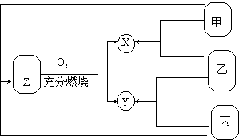
问：
（1）在X、Y、Z三种化合物中，一定含有乙元素的是____________。（用X、Y、Z符号表示）
(2)单质乙一定是___________元素组成的。理由是
______________________________________ 。
（3）X、Y、Z三种化合物的化学式依次为_________、________、 _______ 。

五、实验题(本题包括1小题，共15分)
35．(1)高中教材中有这样一个实验：在两支试管中分别加入3mL稀盐酸，将两个各装有0.3g NaHCO₃或Na₂CO₃粉末的小气球分别套在两支试管口。将气球内的NaHCO₃或Na₂CO₃粉末同时倒入试管中，观察到现象如下：
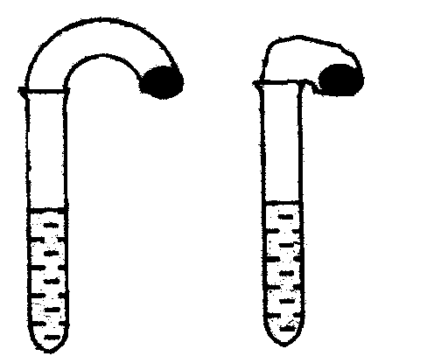
①试管中（填产生沉淀或气体及反应速率等相关现象）
______________________________________________________________________ _ 。
②盛___________的试管中气球变得更大,大小气球(包含试管)体积之比约为(填最简单整数比)_________________；
③甲同学用手触摸试管，发现盛NaHCO₃的粉末的试管变冷，而盛Na₂CO₃的试管温度有升高。由此他得出：不管其状态如何，NaHCO₃和HCl反应为吸热反应，而Na₂CO₃和HCl反应为放热反应，类似如中和热，甲同学写出了下列热化学方程式（其中“aq”代表水合或无限稀释的含义）：
HCO₃(aq)+H⁺(aq)=H₂O(l)+CO₂(g) 吸热
CO₃²⁻(aq)+2H⁺(aq)=H₂O(l)+CO₂(g) 放热
甲下结论的方法是否正确______________(填正确或不正确)
(2)为研究是吸热还是放热反应，继续进行了下列实验（每次实验各做3次平行实验，取平均值）：
序号 | 试剂1 | 试剂2 | 混合前温度 | 混合后最高或最低温度
① | 35mL水 | 2.5gNaHCO₃固体 | 20℃ | 18.5℃
② | 35mL水 | 2.5g Na₂CO₃固体 | 20℃ | 24.3℃
③ | 35mL稀盐酸 | 含2.5g NaHCO₃的饱和溶液32.5mL | 20℃ | 19℃
④ | 35mL稀盐酸 | 含3.2g Na₂CO₃的饱和溶液23.1mL+10mL水 | 20℃ | 24.2℃
⑤ | 35mL稀盐酸 | 2.5g NaHCO₃固体 | 20℃ | 16.2℃
⑥ | 35mL稀盐酸 | 2.5g Na₂CO₃固体 | 20℃ | 25.1℃
请你帮助填写相关内容：
①该研究报告的题目是
《__________________________________________________________ _》
②该实验中所用的仪器除试管、药匙（或V型纸槽）、气球、玻璃棒、烧杯、量筒、保温瓶外，还需要的仪器名称为________________和___________________；通过上述实验可得出五条结论：
a：NaHCO₃ 的溶解是____________(吸热或放热)过程；
b：Na₂CO₃ 溶解是____________(吸热或放热)过程；
c：NaHCO₃ 的饱和溶液和盐酸的反应是____________(吸热或放热)反应；
d：Na₂CO₃的饱和溶液和盐酸的反应是____________(吸热或放热)反应；
e：Na₂CO₃固体与稀盐酸反应的反应热是由___________（填a→d的字母）的热效应之和。

六、计算题 (包括2小题，共15分)
36．某金属的无水硝酸盐的摩尔质量为242g/mo1，1.68g该金属与足量稀硫酸反应生成的H₂在标准状况下体积为672mL，求该金属的相对原子质量及生成盐的化学式。

37．在标准状况下，SO₂和O₂的混合气体1000mL通过灼热的V₂O₅层后，体积变为920mL (恢复到原状态时)，将此920mL气体通过NaOH溶液后，溶液质量增加了2.00g。
问(1)原混合气中有SO₂多少克?
(2)生成的SO₃是多少克?

2006广州市高一化学竞赛
模拟试题（五）参考答案
一、二、选择题
1 | 2 | 3 | 4 | 5 | 6 | 7 | 8 | 9 | 10
C | C | A | B | A | B | D | D | C | A
11 | 12 | 13 | 14 | 15 | 16 | 17 | 18 | 19 | 20
C | B | C | C | A | B | C | C | D | A
21 | 22 | 23 | 24 | 25 | 26 | 27 | 28 | 29 | 30
D | A | D | AC | B | AC | BC | B | D | AD

三、填空题(本题包括2小题，共14分)
31．（1）C （2）C + H₂O 2CO＋H₂ CO＋H₂ CH₃OH
32．(8分)
（1）
①(2分)甲溶液的主要成分可能是H₂O₂、H₂O、H₂SO₄，乙溶液的主要成分可能是CH₃COOH、H₂O(设成“H₂O₂、CH₃COOH”共存一瓶则不给分),其它合理假设也可给分。
②(2分)紫色石蕊试剂；甲溶液先变成红色，后又褪为无色；乙溶液由无色变成红色。
③(2分)甲溶液的主要成分是H₂O₂、H₂O、H₂SO₄，乙溶液的主要成分是CH₃COOH、H₂O
（2）(2分)20、20
四、推断题(本题包括2小题，共16分)
33．(8分)Na、O、S、Li
34．（8分）(1)X , Y
(2)氧(1分)，因为化合物X、Y中均含有元素Z，而X，Y又是Z在O₂中充分燃烧的产物。(2分)
（3）SO₂ H₂O H₂S （或H₂O CO₂ CH₄）(其余每空1分)

五、实验题(本题包括1小题，共15分)
35．(1)①两支试管中都产生大量汽泡,但盛NaHCO₃的试管中反应速要快得多(2分)
② 盛NaHCO₃的试管中气球变得更大(1分) 53∶42(2分)
③不正确(1分)
⑵①《NaHCO₃、Na₂CO₃和盐碱反应过程中热效应的研究》(2分)
②托盘天平和温度计(2分)
a.吸热 (1分) b.放热 (1分) c.吸热 (1分) d.放热 (1分) e. bd(1分)
六、计算题 (包括2小题，共15分)
36．(8分) 56 FeSO₄
37．(7分) ⑴2.15g ⑵0.19g

